Муниципальное бюджетное общеобразовательное учреждение
«Средняя общеобразовательная школа №5»
города Усолье - Сибирское Иркутской области

Выполнил: ученик 6а класса Пащенко Алексей
г. Усолье - Сибирское
2015г.

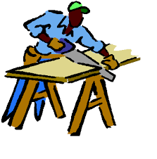
Содержание:
Введение…………………………….…….……………………………..4
1. Выбор и обоснование проекта……………………………5
2. Требования, предъявляемые к изделию…………..7
3. Разработка конструктивного изделия……………....8
Технология изготовления изделия………………………..9
1. Обоснование выбора материала…………………………………………………………………10
2. Обоснование выбора способ соединения…………………………………………………..11
3. Обоснование выбора способа отделки……………………………………………………….12
4. Технологическая карта на изготовление объектов труда…………………………...13
5. Оценка изделия…………………………………………………………………………………………..….14
6. Заключение…………………………………………………………………………………………………...17
7. Рекламный блок…………………………………………………………………………………………….18
8. Используемая литература……………………………………………………………………….…….19

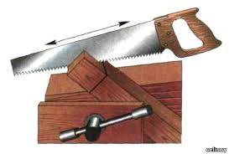

Формулирование проблемы

На моём письменном столе нет определённого места для ручек, карандашей,
фломастеров. И зачастую они разбросаны по всему столу и шкафу ,за это
родители мне постоянно делают замечания. Возникла необходимость в
установки подставки для этих принадлежностей.

1. Выбор и обоснование проекта
Я решил изготовить карандашницу потому, что это нужная и необходимая вещь для школьника.
В неё я буду ставить свои карандаши, ручки, фломастеры .Сделаю я её для того чтобы ,мои принадлежности не валялись по столу, а аккуратно были составлены. Мою подставку я изготовлю из древесины. После обработки заготовки я покрою её лаком. После чего моя карандашница займёт почетное место на моём письменном столе.
Цель проекта: разработать и изготовить подставку
для ручек, карандашей.
Для разработки и обоснования проекта проведём небольшое исследование:
Комбинированная: и для ручек, и для карандашей и одновременно
Стоящяя на письменном столе

Подставка для
карандашей
Навесная

Раздельная: для карандашей, для ручек, для бумаги

Из четырёх вариантов выбираем комбинированную, стоящую на письменном столе.

долговечной, прочной экологически чистой

Подставка должна
быть:
невысокой
практичной

визуально привлекательна
функциональной
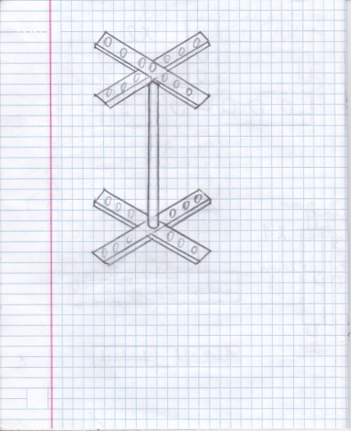
С учётом вышеперечисленного я спроектировал карандашницу, изображенную на рисунке :

2. Требования, предъявляемые к изделию

Проектируя объект, нужно учесть его надежность, безопасность, экономичность, лёгкость и простоту сборки изделия, удобство в использовании, предельную массу и размеры. Требования дизайна(гармоничность линий, целостность внешней формы, пропорциональность, экологичность).

3. Разработка конструкции изделия
Для изготовления данного изделия потребовались следующие материалы:

1. Древесина – сосна
2. Доска толщиной 15мм,20мм
3. Клей, лак
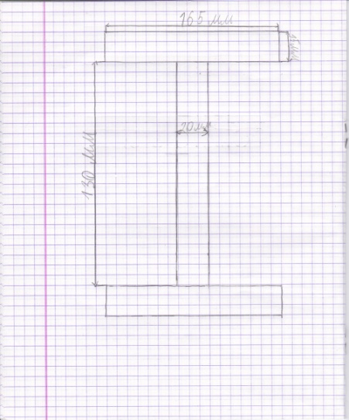
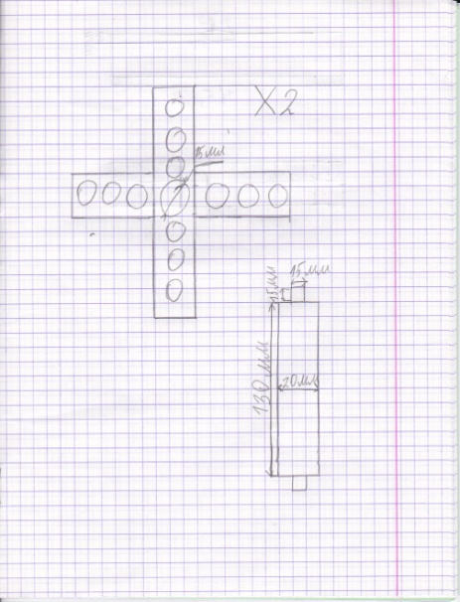

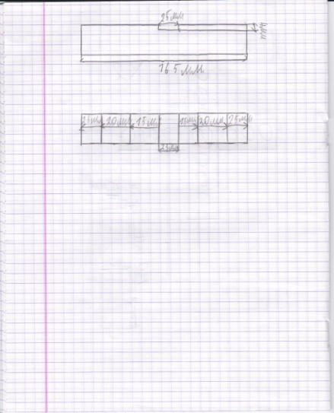

Технология изготовления изделия

При изготовлении подставки для карандашей применяем вот такие основные операции:
- разметка
- пиление
- строгание
- шлифование
- сборка
- отделка
Необходимые для выполнения данной работы инструменты и оборудование имеются в школьной мастерской.

1. Обоснование выбора материала

- Берёза - доступная,но хрупкая,трудоемкая в изготовлении
- Бук – трудно найти,трудоемок в изготовлении
- Липа - хорошо обрабатывается,но трудно найти,трудоемка в отделке
- Сосна – доступна,хорошо обрабатывается

Я выбрал вариант №4.Наиболее доступным и удобным материалом для изготовления моей подставки для карандашей является древесина сосны,так как в нашей Иркутской области очень широко применяют этот вид древисины для изготовления различных изделий,она легко поддаётся обработке, хорошо шлифуется, сравнительно недорогая.

2. Обоснование выбора способа соединения

Соединение на шурупах
Соединение на гвоздях
Соединение на клею
Виды соединений

Соединение на шипах
Соединение в стык

Из перечисленных выше соединений наиболее приемлемым для нашей подставки является соединение на клею.

3. Обоснование выбора способа отделки

Обжигание
Окрашивание
морилкой
Оклейка шпоном или текстурной бумагой
Вощение
Аппликация
Полирование
Инкрустация
Резьба
Способы отделки

Лакирование
Окраска
краской

1. Краска – закрывает текстуру дерева.
2. Морилка – не блестит,скрывает текстуру дерева,после ее нанесения на изделии остаются пятна.
3.Лак – сохраняет текстуру дерева и препятствует образованию пятен,является прочным покрытием.Изделие после обработки получается красивое.
В качестве доступного и оптимального покрытия я выбрал лак.

4. Технологическая карта на изготовление
карандашницы

№ | Наименование  операции | Рисунок | Примечание,  инструкция
1 | Выбор  материала |  | Без сучков и  трещин
2 | Разметка |  | Согласно  чертежам  на стр.8
3 | Выпиливание |  | Ножовка
4 | Шлифование |  | Нождачная  бумага
5 | Склеивание |  | Клей
6 | Повторная  шлифовка |  | Нождачная  бумага
7 | Покрытие лаком |  | Лак,  кисточка

5. Оценка изделия

- Экологическая оценка:
При производстве какого-либо изделия очень важно учитывать то,как производство и эксплуатация этого изделия влияют на здоровье человека,а также на окружающую среду.
При обработке древесины остаются отходы: опилки,кора,сучки,обрезки досок и и т.д.Эти отходы можно пускать во вторичную переработку и производить бумагу,ДСП,ДВП,искусственные ткани и т.д.
В результате этого окружающая среда не будет загрязняться отходами деревообработки.
Дерево,как мы знаем является самым экологически чистым материалом,поэтому изделия из натуральной древесины не приносят вред здоровью.Свою карандашницу я покрою лаком,который получают на основе алкидных смол.Основой алкидных смол являются растительные масла.Лак образует глянцевое водостойкое покрытие.
Исходя из вышеперечисленного,можно сделать вывод о том,что изделие гигиенично,не вызывает аллергических реакций.

- Эстетическая оценка:
Положительные стороны изделия +, отрицательные стороны -

- + Все технические операции посильны
- + Материалы общедоступные
- + Дешевое,удобное,переносное
- + Улучшает условия для работы на письменном столе
- +Закрепляет полученные знания на уроках технологии.
- +Развивает творческое мышление.
- + Необычный дизайн и эстетическая привлекательность
- - Не учтена возможность использования для других канцелярских принадлежностей (бумага,линейка,скрепки,степлер и т.д.)
Карандашница сделанная своими руками потребует сравнительно небольших материальных затрат,долговечна в эксплуатации и принесёт большое эстетическое и моральное удовлетворение.

«Не запрещай себе творить,
Пусть иногда выходит криво –
Твои нелепые мотивы
Никто не в силах повторить».
( Эризн )

- Экономическая оценка :
Конструкция изделии состоит из пяти деталей.
На её изготовление израсходуется:

Доска - толщиной 15мм и 20мм.
Верхняя часть и нижняя – состоят из двух деталей шириной15мм.,
длинной 165мм. каждая
Стержень - между верхней и нижней частью 130мм,шириной 20мм.
При сборке деталей потреболось 30г. клея, лак

Материал | Количество | Стоимость

6.Заключение

В ходе проекта на тему : «Подставка для карандашей» был произведен анализ специальной технологической литературы. Для изготовления изделия хорошо помогает заранее изготовленная технологическая карта , которая помогает рационально распределить средства , затраченные на изготовление карандашницы. Моя подставка полностью соответствует намеченной задаче, хорошо вписывается в интерьер комнаты.
В моем творческом проекте внимание уделялось формированию общетрудовых умений и навыков в обработке древесины. Также, благодаря данному проекту, были освоены ремонтные работы в быту. Были получены навыки творческого подхода при решении различных сложных и простых задач. Ведь в будущем каждому из нас необходимо будет исполнять социальную роль главы семьи или просто мужчины в доме. А он должен уметь выполнять, начиная с мелкого ремонта изделий и заканчивая полным ремонтом и обустройства жилого помещения. Данный творческий проект научил самостоятельности при решении сложных и разноплановых задач.
Я доволен своей работой, так как добился желаемой цели. Мое изделие получилось оригинальным, полезным, экологичным. Я считаю, мой проект достоин хорошей оценки!

7.Рекламный блок

Товарный знак: Рекламное объявление
Фирма «Золотые руки»
Фирма «Золотые руки» 10 год продолжает
работу на рынке . И сегодня предлагает вам
свою новую продукцию – карандашницу ,
которая не только поможет содержать в порядке
Ваш рабочий стол , но и украсит его.

Нашим клиентам мы гарантируем и предлагаем :
- Индивидуальный подход к каждому клиенту
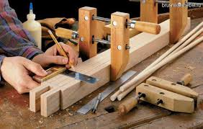
- Изготовление по системе «точно в срок»
- Индивидуальный ценовой подход к постоянному клиенту
- Любые виды отделки и резьбы по желанию заказчика
- Неповторимую ручную работу
- Изделия из различных пород древесины
- Большой выбор готовых изделий

Обращаться в столярную мастерскую школы №5

8.Литература

- Справочник столяра.
- Технология.Трудовое обучение.Учебник для учащихся 6 класса(вариант для мальчиков) общеобразовательной школы.
- Рыженко В. И.. Работы по дереву. М.: «Махаон», 2000 г.
- Тимофеева М. С. Твори, выдумывай, пробуй. М.: «Просвещение», 1981 г.
- Интернет источник - http://www.alltime.ru/pens-pencils.shtml
- Интернет источник - http://tvorcheskie-proekty.ru/cel-proekta.

Энциклопедический словарь.

Леонтьев Д.П. Сделай сам.

